TIÊU CHUẨN VIỆT NAM
TCVN 5510 – 1991
XE ĐẠP
YÊU CẦU AN TOÀN
PHƯƠNG PHÁP THỬ
Lời nói đầu
TCVN 5510 – 1991 được xây dựng trên cơ sở tiêu chuẩn quốc tế ISO 4210;
TCVN 5510 – 1991 do Trung tâm Tiêu chuẩn – Chất lượng biên soạn và được Ủy ban Khoa học Nhà nước ban hành theo Quyết định số 578/QĐ ngày 19 tháng 09 năm 1991.

XE ĐẠP
YÊU CẦU AN TOÀN
PHƯƠNG PHÁP THỬ
Bicycles
Safety requirements
Test methods
1. Tiêu chuẩn này qui định phương pháp thử các yêu cầu an toàn đối với xe đạp nam nữ thông dụng qui định trong TCVN 4854 – 91.
2. Kiểm tra các yêu cầu bên ngoài, sự đồng bộ của các trang bị của xe đạp như phần nhô, mép sắc, phanh phản quang bằng mắt thường.
3. Kiểm tra các thông số và kích thước hình học của xe bằng các dụng cụ đo vạn năng hoặc chuyên dùng.
4. Thử độ bền của hệ thống phanh
4.1. Việc thử được tiến hành trên xe đạp đã lắp ráp và hệ thống phanh đã được hiệu chỉnh đúng. Tác dụng một lực tăng dần đến 180 N lên điểm cách đầu mút tay phanh 25 ± 1 mm theo phương vuông góc với tay nắm và nằm trong mặt phẳng chứa tay phanh cho đến khi tay phanh phải tiếp xúc với tay nắm. Tiến hành thử liên tục 10 lần cho mỗi tay phanh.
4.2. Sau khi thử hệ thống phanh theo điều 4.1, xe đạp được đặt cân bằng trên nền bê tông sạch, đặt vật nặng 70 ± 2 kg lên mặt yên xe. Tác dụng một lực như điều 4.1 cho đến khi tay phanh phải tiếp xúc với tay nắm. Dịch chuyển xe 75 mm liên tục về phía trước và phía sau 5 lần.
5. Thử khả năng làm việc (khả năng hãm) của hệ thống phanh.
5.1. Điều kiện thử:
Tiến hành thử trên xe đạp hoàn chỉnh đã qua thử độ bền theo điều 4. Sau khi thử độ bền, hệ thống phanh được điều chỉnh lại và lốp được bơm tới áp suất qui định. Xe đạp được thử trên đường bằng phẳng có bề mặt cứng, bằng bê tông hoặc rải nhựa đường mịn, không được bẩn hoặc có sỏi. Hệ số ma sát tối thiểu giữa bề mặt đường khô là lốp xe là 0,5. Khối lượng người lái và khối lượng dụng cụ đặt trên xe để thử là 70 – 80 kg.
5.2. Tiến hành thử
Người lái cho xe đạp chạy tới vận tốc 24 km/h. Dùng đồng hồ đo vận tốc hoặc đồng hồ đo vòng quay để xác định vận tốc này. Ngừng đạp và bóp đều hai phanh tức thời. Thông qua hệ thống đánh dấu quãng đường phanh trên xe, xác định quãng đường phanh từ dấu ghi đầu tiên đến tâm của cơ cấu ghi.
Tiến hành thử 5 lần liên tục. Kết quả thử là trị số trung bình của các quãng đường phanh sau 5 lần thử.
6. Thử độ bền đứt của dây phanh và đầu giữ dây phanh trên máy thử kéo.
7. Thử xoắn cơ cấu lái
7.1. Thử xoắn mối ghép tay lái và cọc lái
Cọc lái được kẹp chặt trong đồ gá kẹp ở chiều sâu tối thiểu không nhỏ hơn 2,5 lần đường kính cọc lái hoặc được lắp chính xác và kẹp chặt trong cổ càng lái. Tác động đồng thời lực 220 N vào mỗi bên của tay lái tại vị trí và theo hướng để tạo ra mômen xoắn lớn nhất tại mối ghép giữa cọc lái và tay lái (hình 1).
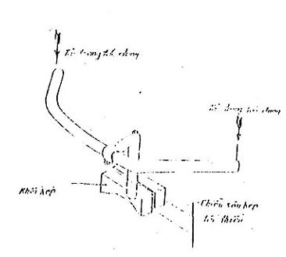
Hình 1
7.2. Thử xoắn mối ghép cọc lái và cổ càng lái
Cọc lái được lắp chính xác trong cổ càng lái. Bu lông và đai ốc côn được xiết chặt theo qui định của cơ sở sản xuất. Tác dụng mômen xoắn 25 Nm và bộ phận kẹp chặt tay lái với cổ càng lái (hình 2).
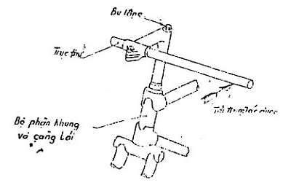
Hình 2
8. Thử va đập bộ phận khung và càng lái
8.1. Thử khối lượng rơi
Đo khoảng cách giữa các đường tâm trục lắp trong mỏ kẹp trước và sau. Một con lăn có khối lượng nhỏ được lắp trong mỏ kẹp càng lái. Bộ phận khung – càng lái được giữ ở vị trí thẳng đứng và được kẹp chặt trong đồ gá tại mỏ kẹp sau. Cho một vật nặng 22,5 kg rơi tự do theo phương thẳng đứng ở chiều cao 180mm (hình 3)
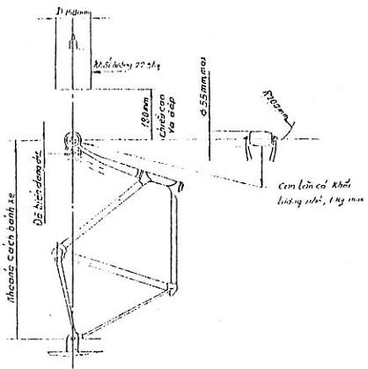
Hình 3
8.2. Thử bộ phận khung và càng lái rơi
Việc thử được thực hiện trên bộ phận khung – càng lái – con lăn tương tự như đối với quá trình thử trong điều 8.1.
Nới trục tại mỏ kép sau sao cho khung có thể quay được tự do quanh trục sau trong một mặt phẳng thẳng đứng. Càng lái được tựa trên đe thép. Vị trí của đe được đặt sao cho khung có vị trí bình thường như khi sử dụng. Đặt một vật nặng 70 kg cố định với cọc yên và có trọng tâm cách mặt mút của ống đứng 75 mm. Quay bộ phận thử quanh trục sau tới vị trí sao cho trọng tâm của vật nặng 70 kg nằm trên đường thẳng đứng đi qua trục sau. Cho bộ phận thử rơi tự do để con lăn đập vào đe (hình 4). Việc thử lặp lại hai lần.
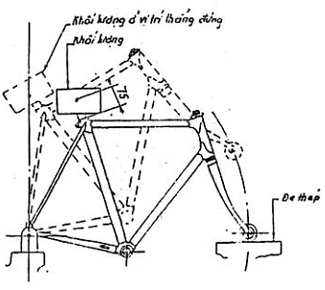
Hình 4
9. Thử khả năng tự tuột bánh xe
Gá kẹp xe đạp trên đồ gá chuyên dùng sao cho chiều dịch chuyển của trục bánh xe theo rãnh mỏ kẹp cùng chiều với lực tác dụng. Đặt lực 500 N lên vị trí giữa ổ bánh trước và 1780 N lên vị trí giữa ổ bánh sau trong thời gian 30 giây.
10. Thử tải trọng tĩnh cơ cấu bánh xe
Bánh xe được đỡ và kẹp chặt thích hợp ở vị trí như hình 5.
Treo vật nặng 18 kg vào vị trí bất kỳ của vành bánh xe trong thời gian 1 phút
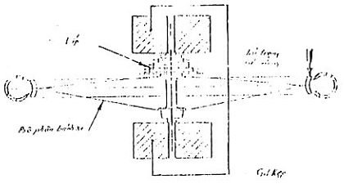
Hình 5
11. Thử tải trọng động cơ cấu bánh xe
Thiết bị thử gồm một tang quay có đường kính 760 mm, quay với vận tốc 175 vòng/phút (≈ 24km/h). Trên mặt tang quay có 12 gờ được gắn cố định theo phương song song với đường tâm của tang quay. Mỗi gờ có: chiều rộng 50 mm, chiều cao 12 mm, cách nhau 30 ⁰. Cạnh của gờ được vát 6,5 mm x 45⁰.
Một vật nặng 65 kg được treo tại vị trí bánh xe thông qua một tay ngang có thể chuyển động lên xuống (hình 6).
Lắp bánh xe vào tay ngang của thiết bị thử và cho tang quay với vận tốc đã qui định. Đặt tải trọng từ từ lên trục bánh xe. Thời gian thử là 3 giờ.
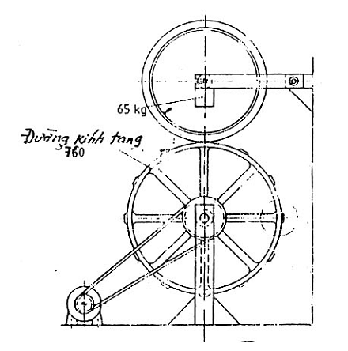
Hình 6
12. Thử tải trọng tĩnh hệ thống truyền động
Việc thử được tiến hành trên bộ phận bao gồm: khung - bàn đạp – hệ truyền động – bánh xe sau. Khung được đỡ thẳng đứng và bánh xe sau được giữ chặt (tại vành) để tránh quay.
Để đùi trái ở vị trí nằm ngang phía trước, tác dụng từ từ lực 1500 N thẳng đứng từ trên xuống vào tâm bàn đạp trái, duy trì toàn bộ lực này trong 15 giây.
Lặp lại việc thử này đối với đùi phải, được đặt ở vị trí nằm ngang phía trước và lực tác dụng được đặt vào tâm bàn đạp phải.
13. Thử va đập cụm đùi – bàn đạp
Cụm đùi – bàn đạp được tháo khỏi xe đạp và được lắp trên gá thử. Một vật nặng 16 kg có đáy tròn đường kính 70 mm, được thử rơi theo phương thẳng đứng ở chiều cao 500 mm đập vào mặt đặt chân của bàn đạp. Đùi được tựa trên đe thép (hình 7).
Việc thử được tiến hành hai lần cho từng cụm trái và cụm phải.
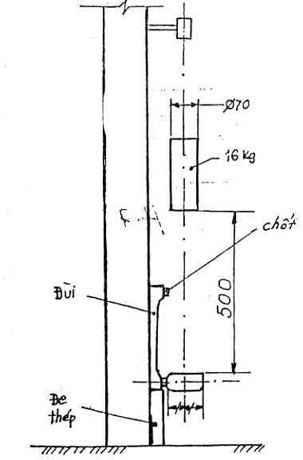
Hình 7
14. Thử tải trọng kéo đứt xích trên máy thử kéo
15. Thử xoay yên – cọc yên - khung
Yên và cọc yên được lắp chính xác với ống đứng của khung, cơ cấu kẹp chặt được kẹp bởi qui định của cơ sở sản xuất.
Tác dụng lực 668 N theo phương thẳng đứng từ trên xuống, tại điểm cách đầu yên hoặc đuôi yên 25 mm. Sau khi thôi tác dụng lực này, tác dụng lực 222 N theo phương nằm ngang, tại điểm cách đầu yên hoặc đuôi yên 25 mm (hình 8).
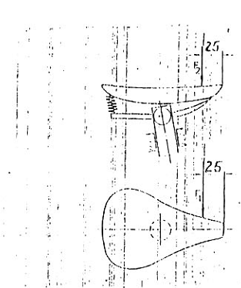
Hình 8
16. Thử độ bền của xe đạp đã lắp hoàn chỉnh
16.1. Thử tĩnh
Tháo yên xe từ xe đạp lắp hoàn chỉnh chưa sử dụng. Gá xe đạp lên thiết bị thử chuyên dùng (hình 9). Đặt vật nặng 112,5 kg lên cọc yên, 112, 5 kg lên một bàn đạp ở vị trí thấp nhất và vật nặng 37 kg lên bàn đạp kín ở vị trí cao nhất, treo hai vật nặng 19 kg lên hai đầu tay lái, thời gian thử là 5 phút
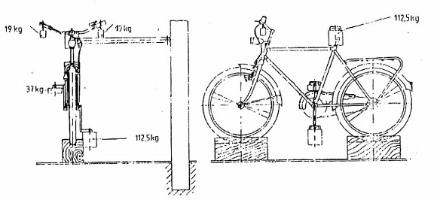
Hình 9
16.2. Thử động
Tháo yên và bàn đạp từ xe đạp lắp hoàn chỉnh chưa sử dụng
Gá xe đạp lên thiết bị thử chuyên dùng, gồm hai tang quay có đường kính D = 760 mm sao cho xe đạp có thể chuyển động lên xuống tự do trong mặt phẳng của khung xe đạp. Trên bề mặt của tang quay có bốn gờ tạo xóc, phân bố cách đều nhau. Kích thước của gờ được qui định trên hình 10.
Lực truyền động được truyền động từ trục giữa của xe đạp qua bộ truyền đĩa – xích – líp làm quay bánh sau của xe đạp và tang trống sau được quay nhờ ma sát với bánh xe sau. Hai tang quay được nối với nhau bằng một bộ truyền xích có tỷ số truyền bằng 1. Vận tốc dài của tang quay 1..3 km/h.
Đặt vật nặng 36 kg lên đầu nối cọc yên, treo hai vật nặng 18 kg vào đùi xe đạp chỗ lắp bàn đạp. Treo hai vật nặng 6,75 kg lên hai đầu tay trái, đặt vật nặng 10 kg lên đèo hàng.
Thời gian thử là 1 h
CHÚ THÍCH: Cho phép chế tạo tang quay có ba gờ tạo xóc với đường kính tang quay D = 570 mm.
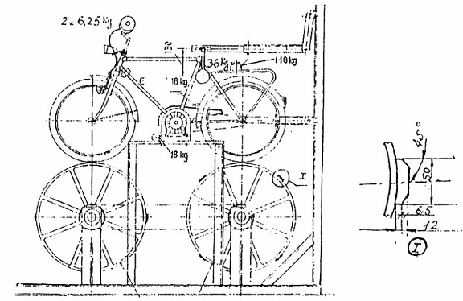
Hình 10

